**федеральное государственное автономное образовательное учреждение высшего образования**



**МОСКОВСКИЙ ПОЛИТЕХНИЧЕСКИЙ УНИВЕРСИТЕТ**

**(ВЫСШАЯ ШКОЛА ПЕЧАТИ И МЕДИАИНДУСТРИИ)**

**(Факультет информационных технологий)**

***(Институт Принтмедиа и информационных технологий)***

***Кафедра Информатики и информационных технологий***

**направление подготовки**

**09.03.02 «Информационные системы и технологии»**

**ЛАБОРАТОРНАЯ РАБОТА № 2**

**Дисциплина:** Введение в программирование

**Тема:** Циклы и ветвления

**Выполнил: студент группы 231-338**

Шаура Илья Максимович

**Дата, подпись** 11.10.2023

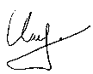

**Москва2023**

Меню выбора лабораторной / пункта

  
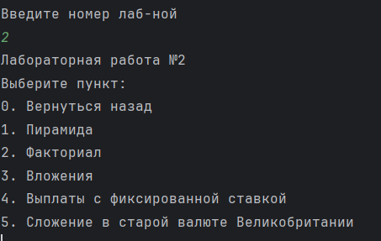

1. При помощи цикла for изобразите на экране пирамиду из символов 'X'. Верхняя часть пирамиды должна выглядеть следующим образом:

х

ххх

ххххх

ххххххх

Вся пирамида должна быть высотой не 4 линии, как изображено здесь, а 20 линий. Одним из способов ее построения может служить использование двух вложенных циклов, из которых внутренний будет заниматься печатанием символов 'X' и пробелов, а другой осуществлять переход на одну строку вниз.

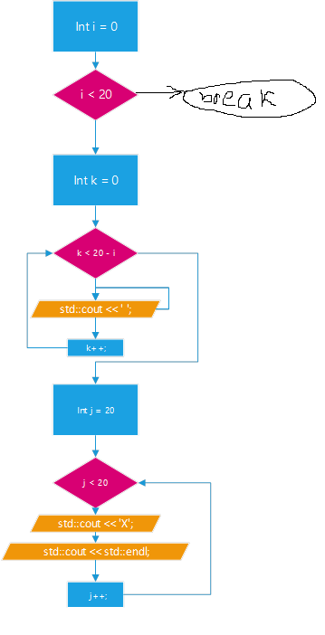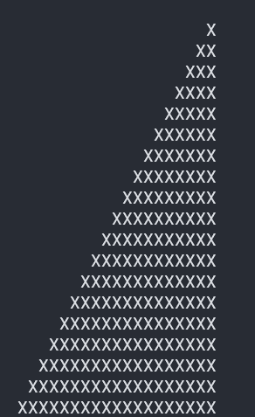

2. Напишите программу вычисления факториала таким образом, чтобы она циклически запрашивала ввод пользователем числа и вычисляла его факториал, пока пользователь не введет 0. В этом случае программа должна завершиться. Вычисление должно строиться на основе использования цикла.

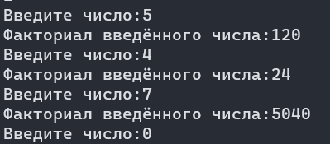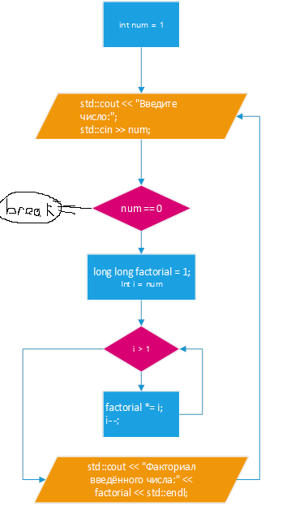

3. Напишите программу, рассчитывающую сумму денег, которые вы получите при вложении начальной суммы с фиксированной процентной ставкой дохода через определенное количество лет. Пользователь должен вводить с клавиатуры начальный вклад, число лет и процентную ставку.

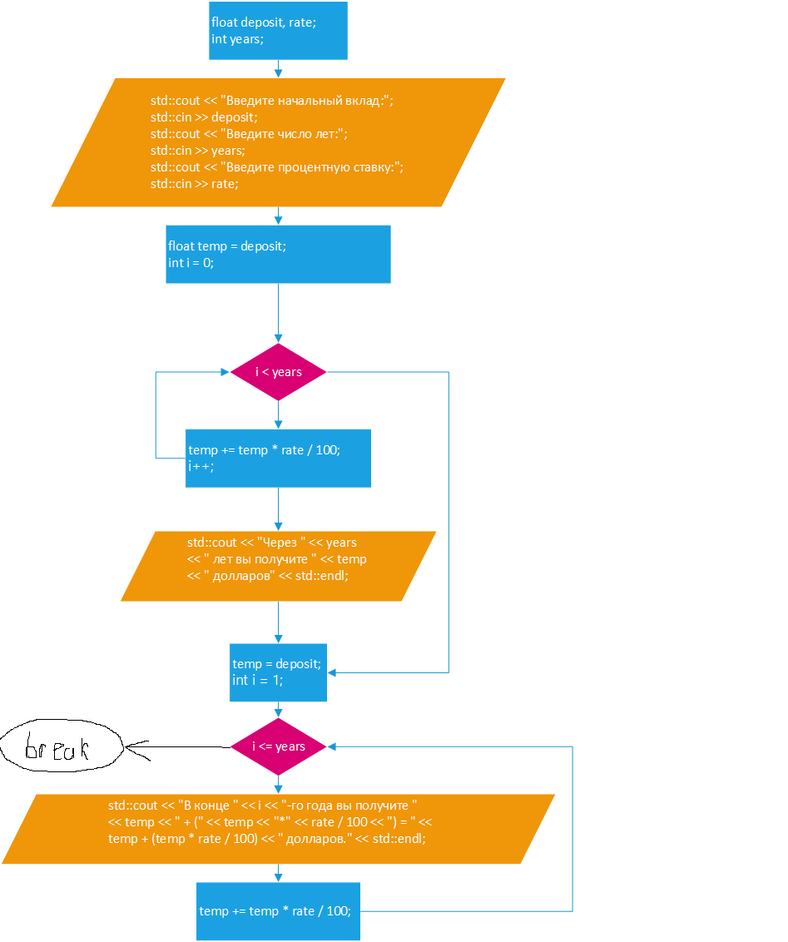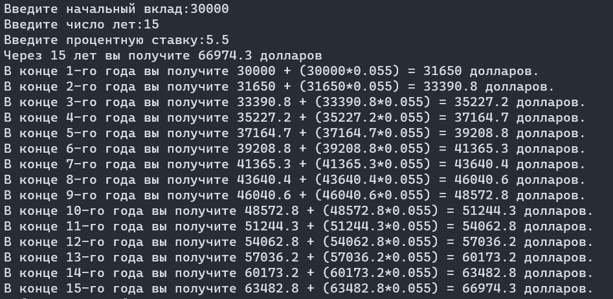

4. Напишите программу, рассчитывающую сумму денег, которые придется выплатить при покупке квартиры в ипотеку с фиксированной процентной ставкой к моменту окончания всех платежей. Пользователь должен вводить с клавиатуры стоимость квартиры, начальный взнос, число лет ипотеки и процентную ставку. На экран вывести объемы платежей по годам и общую сумму выплат.

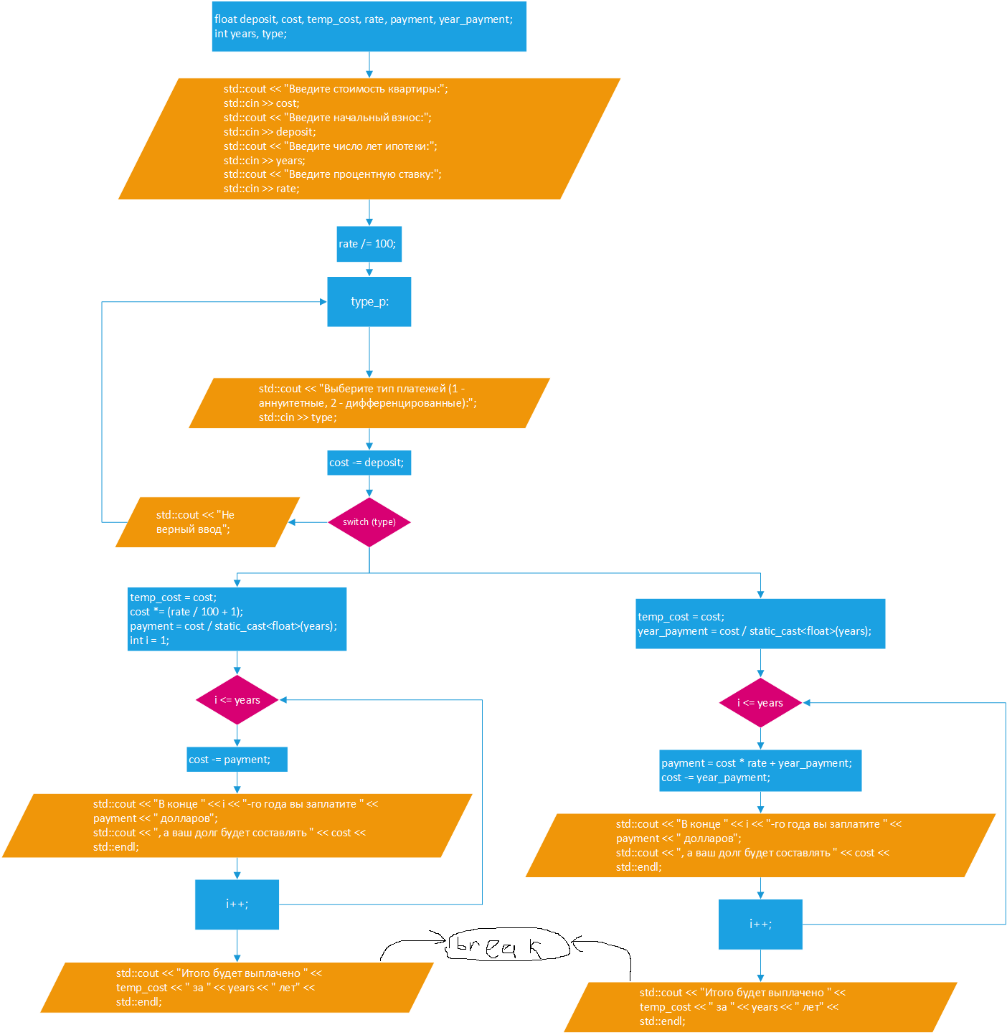

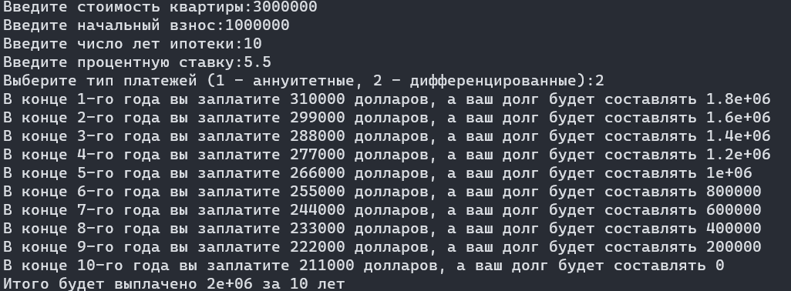

5. Напишите программу, которая циклически будет запрашивать ввод пользователем двух денежных сумм, выраженных в фунтах, шиллингах и пенсах (см. упражнения предыдущей ЛР). Программа должна складывать введенные суммы и выводить на экран результат, также выраженный в фунтах, шиллингах и пенсах. После каждой итерации программа должна спрашивать пользователя, желает ли он продолжать работу программы. При этом рекомендуется использовать цикл do.

